Педагогический состав центра «Точка роста»
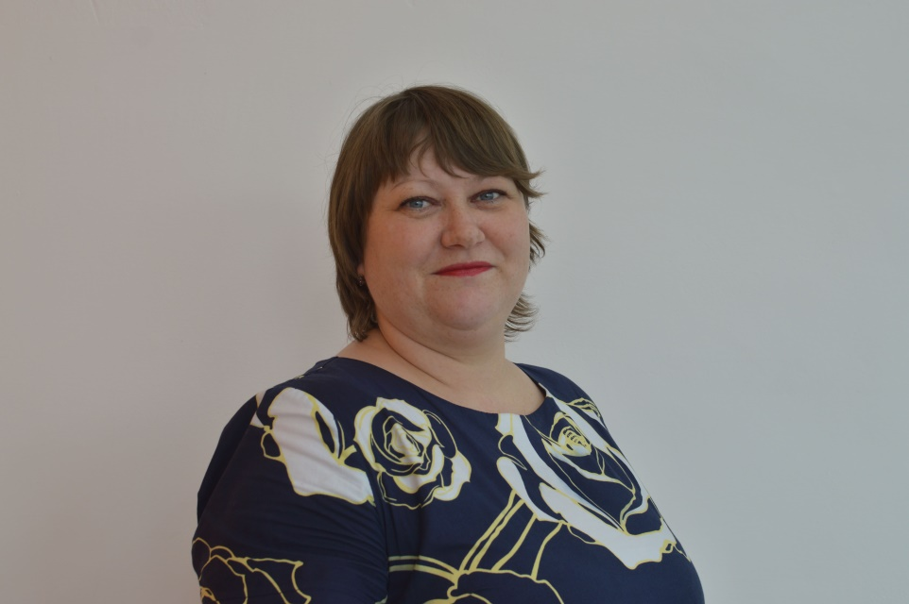 | Васкеева Мария Николаевна, учитель физики и математики
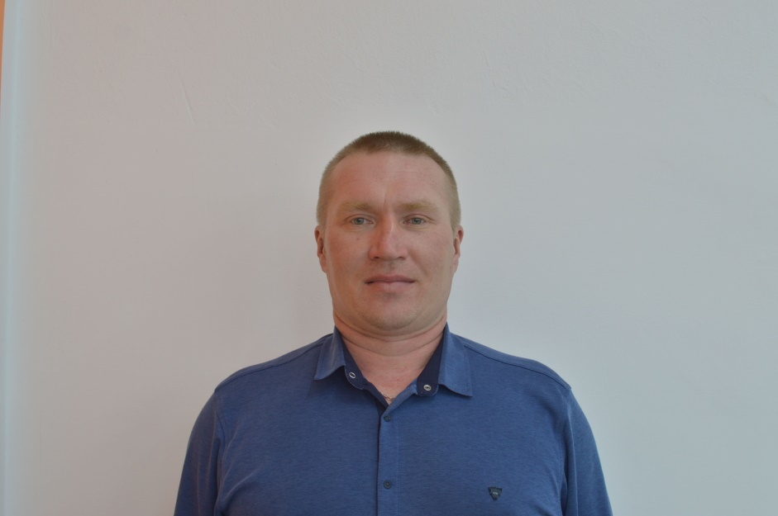 | Белослудцев Александр Павлович, учитель технологии и ОБЖ
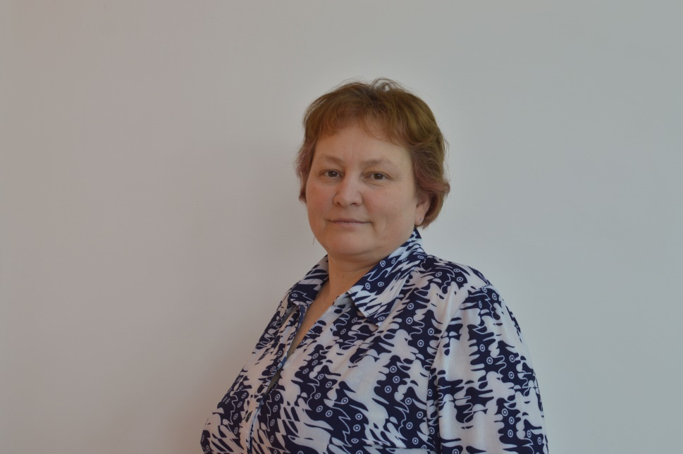 | Есенеева Ирина Владимировна, учитель химии и биологии
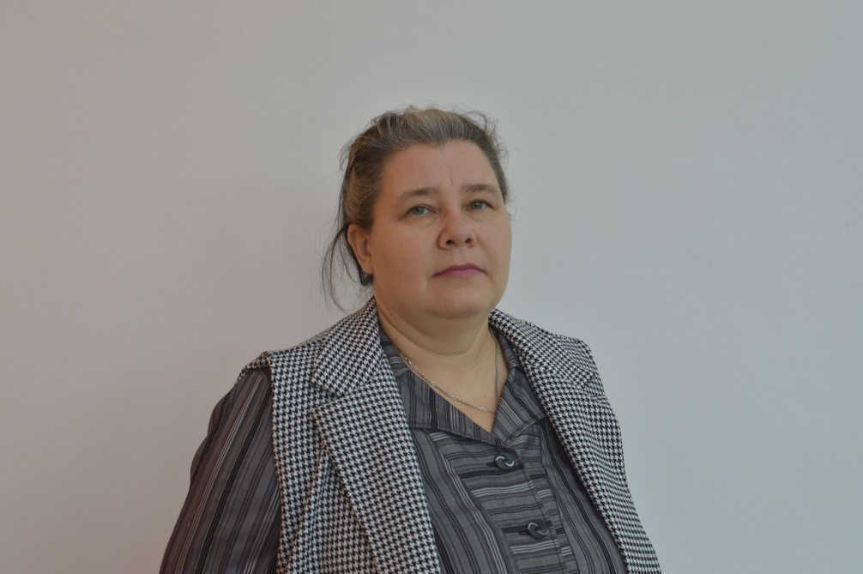 | Печенкина Людмила Валерьевна, учитель географии

